TRABALHO DE BANCO DE DADOS, CONTRUIR O MODELO ABAIXO EM SQL:

COLOCAR HISTÓRIA E RESIQUITOS DO BANCO DE VOCÊS

**MER/DER - IMOBILIÁRIA**

**COLOCAR IMAGEM DO MER**

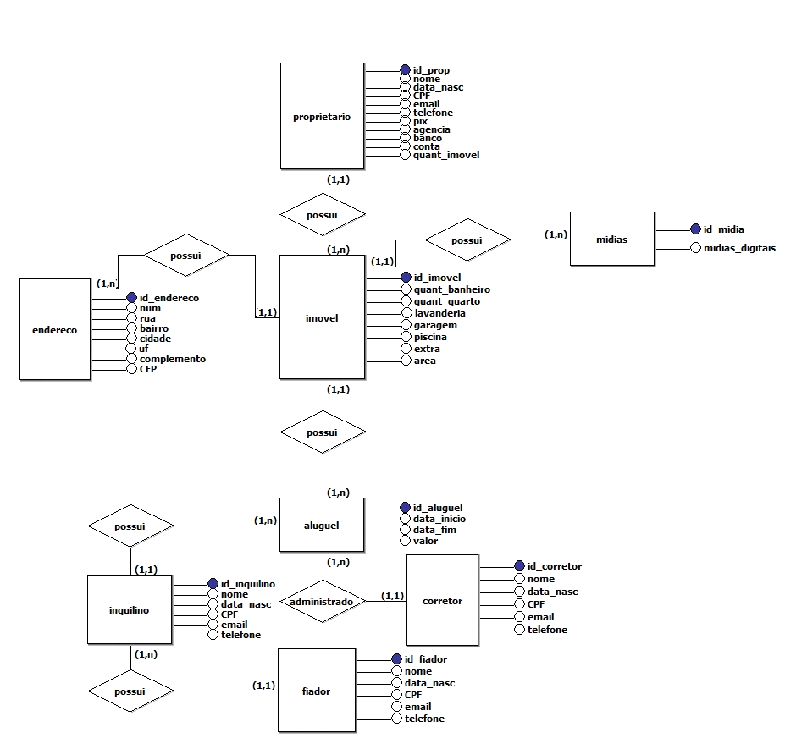

**COLOCAR IMAGEM DO DER**

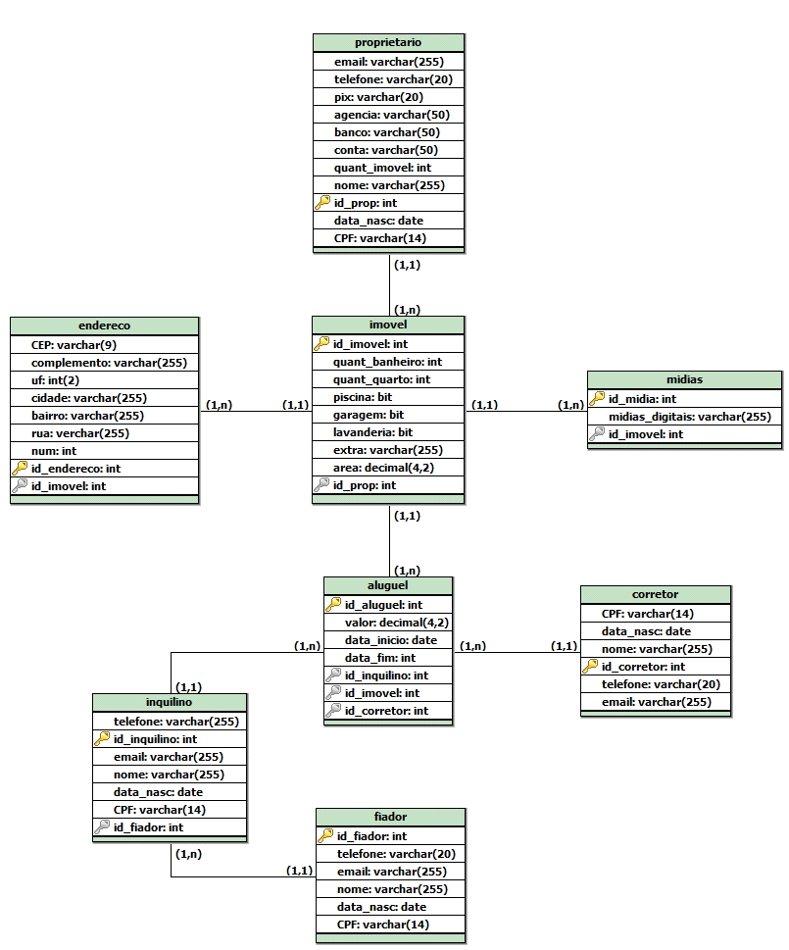

**COLOCAR IMAGENS DO DICIONÁRIO DE DADOS DE CADA TABELA:**

**ALUGUEL**

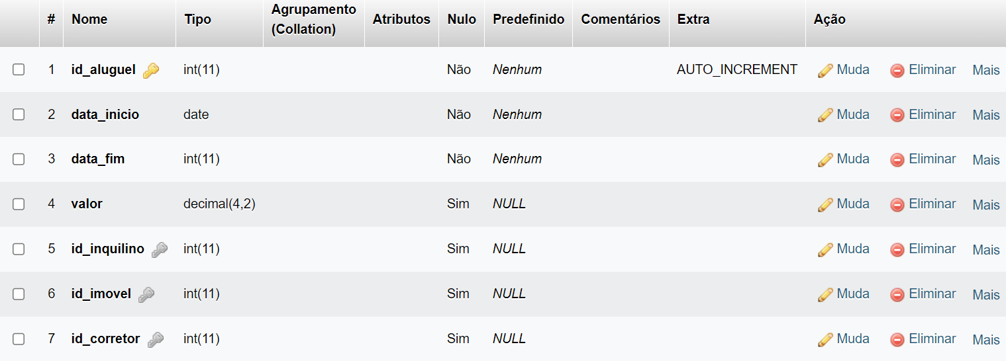

**CORRETOR**

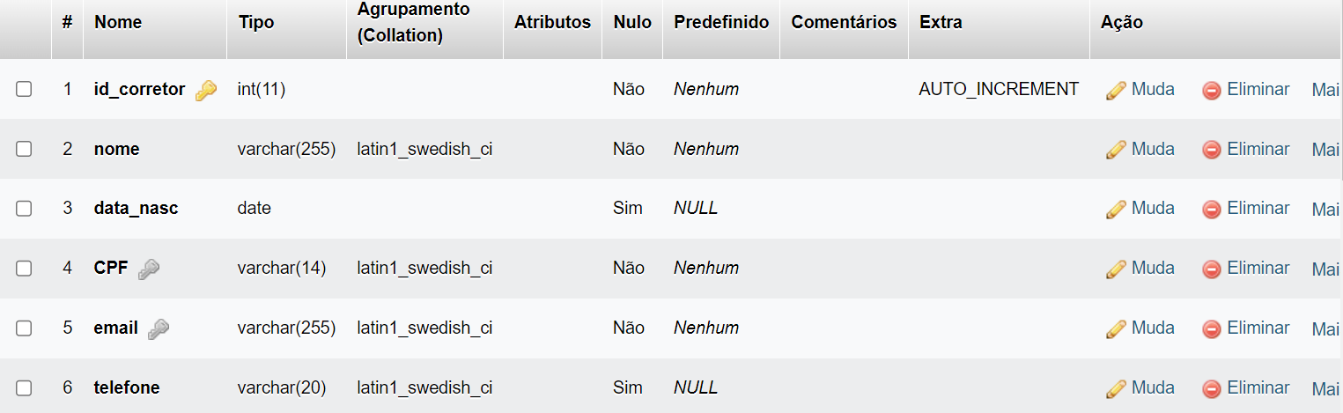

**ENDEREÇO**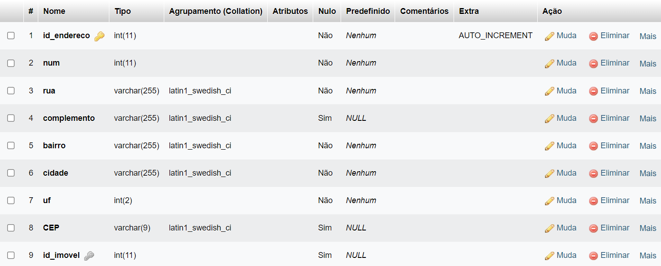

**FIADOR**

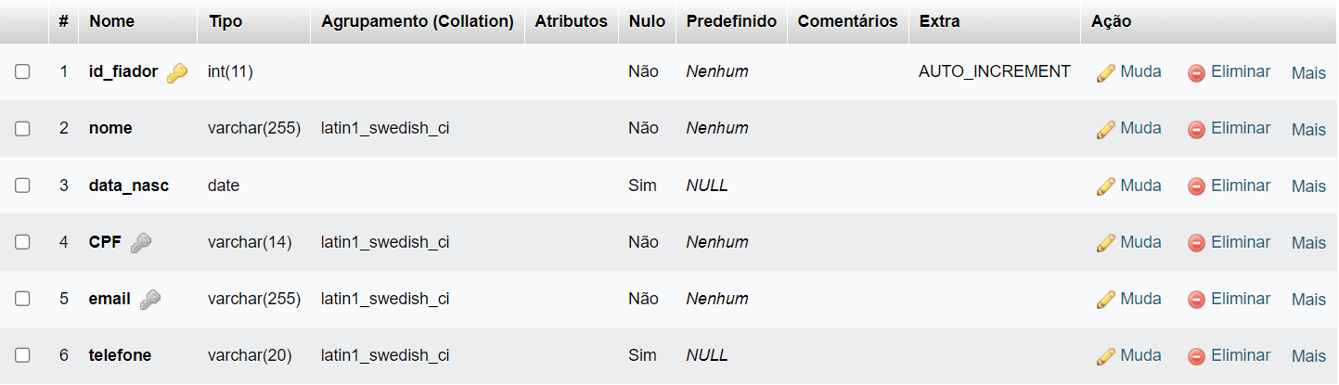

**IMOVEL**

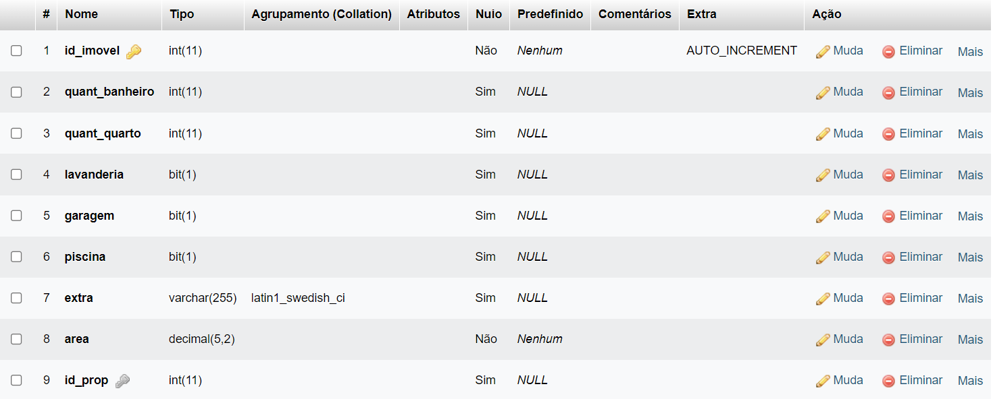

**INQUILINO**

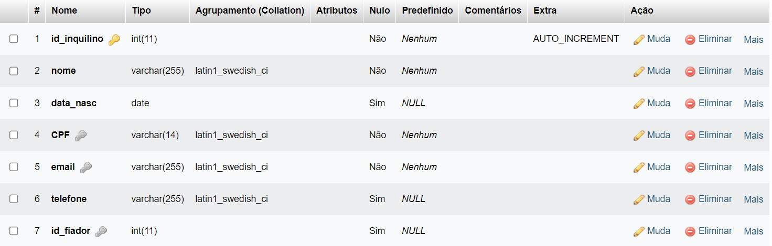

**MIDIAS**

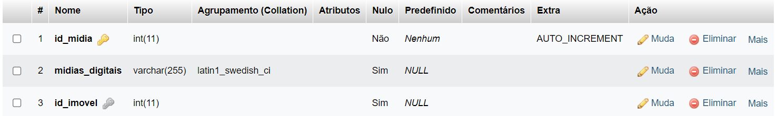

**PROPRIETÁRIO**

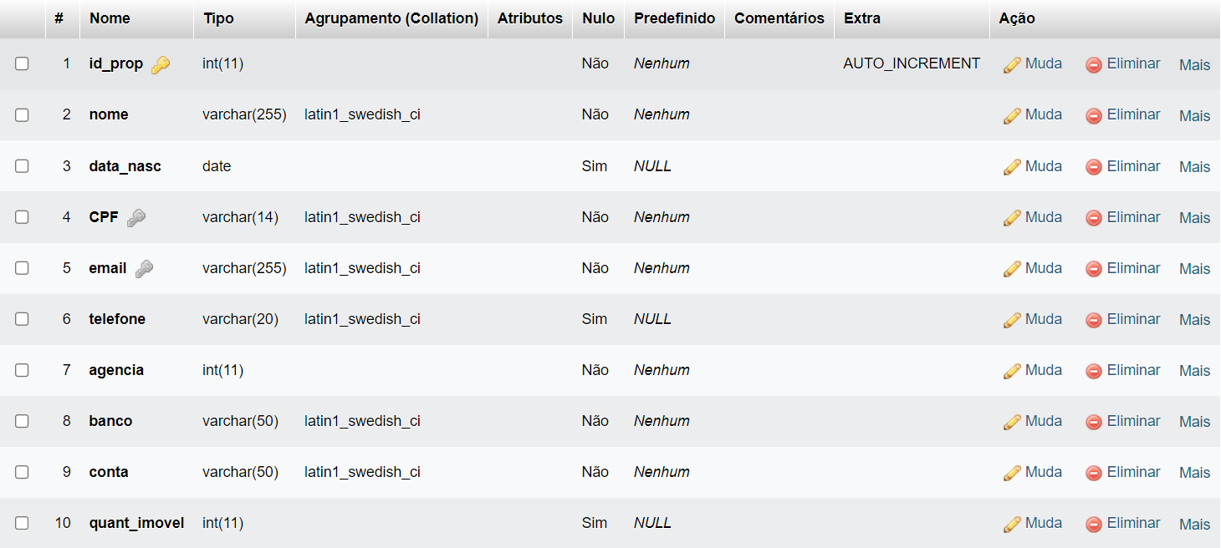

**Responder os Seguintes Selects com os prints dos resultados:**

1)  Faltou criar alguns campos na tabela IMÓVEL, crie eles agora, use o comando **Alter Table**:

|  |  |  |  |  |
| --- | --- | --- | --- | --- |
| Atributo | QtCômodos | QtBanheiros | Garagem | Lavanderia |
| Tipo/Dominio | int | int | bit | bit |
| Tam | 11 | 11 |  |  |
| Preenchimento | Not null | Not null | Not null | Not null |
| Obs |  |  | Campo booleano vai receber 0 ou 1 (Falso/Verdadeiro) | Campo booleano vai receber 0 ou 1 (Falso/Verdadeiro) |

**(O resto já estava adicionado)**

2) Depois de Criar esses Campos preencha os de acordo com sua chave primária, de acordo com tabela abaixo, use o comando **UPDATE**:

|  |  |  |  |  |
| --- | --- | --- | --- | --- |
| **imóvel** | | | | |
| codImovel | QtComodos | QtBanheitos | Garagem | Lavanderia |
| 1 | 4 | 1 | 1 | 1 |
| 2 | 6 | 2 | 1 | 1 |
| 3 | 2 | 1 | 0 | 1 |
| 4 | 4 | 1 | 0 | 1 |
| 5 | 5 | 2 | 1 | 0 |

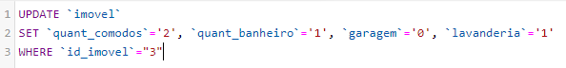

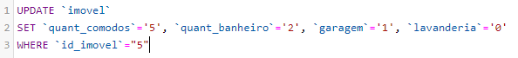

3) Também esquecemos de colocar alguns campos na tabela do inquilino, segue abaixo:

|  |  |  |
| --- | --- | --- |
| Atributo | salario | dataNasc |
| Tipo/Dominio | decimal | date |
| Tam | (7,2) |  |
| Preenchimento | Not null | Not null |
| Obs |  |  |

**(O resto já estava adicionado)**

4) Depois de Criar esses Campos preencha os de acordo com sua chave primária, de acordo com tabela abaixo, use o comando **UPDATE**:

|  |  |  |
| --- | --- | --- |
| **imóvel** | | |
| codImovel | salario | dataNasc |
| INQ123 | R$ 2500.00 | 1981-12-21 |
| INQ124 | R$ 1500.00 | 1974-02-14 |
| INQ125 | R$ 4000.00 | 1960-06-02 |

5) Selecione o **nome e e-mail** dos Proprietários que começam com a letra "C"

6) Selecione o **nome e telCel** dos Proprietários que contenham "Araújo" no nome

**(não exite)**

7) Atualizar o ddd 11 em todos os telefones dos proprietários, tanto os celulares como fixo.

8) Selecione **nome e datanasc** dos inquilinos que começam com a letra “J”;

9) Selecione **o nome e telefonecel e salário** dos inquilinos que ganham mais de 2 mil reais em ordem alfabética.

10) Selecione os inquilinos que nasceram entre os anos 1974 e 1981.

11) Selecione **nome e datanasc** da tabela inquilino, exibindo há quantos anos todos os inquilinos nasceram



12) Agora para saber há quantos anos e meses eles nasceram?

13)  Selecione **o nome e datanasc** dos inquilinos que nasceram no dia 21:

14)  Selecione **o nome e datanasc** dos inquilinos que nasceram no mês 02:

15)  Selecione **o nome e datanasc** dos inquilinos que nasceram no ano de 1960:

16) Selecionar os campos: **codImóvel, bairro, cidade, qtComodos, ValorAluguel,** dos imóveis disponíveis para aluguem na ordem do mais barato para o mais caro.

17) Selecione **bairro, cidade, valorAluguel, QtComodos, garagem** dos  imóveis com valor do aluguel abaixo de 1000 reais e da cidade " Mauá".

18) Selecione o **valoraluguel, cidade, qtcomodos** das cidade que começam com a letra “S”, que possuem garagem na ordem do mais barato para o mais caro.

19) Selecione **bairro, valorAluguel, Lavanderia, QtBanheitos** dos imóveis do Bairro " Vila Delphi "

20) Selecione **cidade, valorAluguel, qtcomodos, qtbanhe** dos imóveis que tenham pelo menos 2 banheiros e o valor do aluguel esteja entre 500 e 100 reais, ordene do mais caro para o mais barato.

21) Atualize o e-mail do corretor Carmo para [carmo.araujo@gmail.com](mailto:carmo.araujo@gmail.com)

22) Simule um aumento de todos os Aluguéis, com 15% de aumento, **mostre o cod imóvel e valoraluguel.**

20) Agora de fato atualize  todos os Aluguéis só que com 17% de aumento.

21) Selecionar **cidade, ValorAluguel, Garagem** dos imóveis com aluguel menor que 1000 reais.

22) Selecionar o **codaluguel**, **d**ataaluguel e **cod inquilino** dos aluguéis que vencem no dia 15

23) Faça o comando que **Conte quantos registros** de aluguéis tem nessa imobiliária

 

24) Faça o comando que **calcule a média** dos valores dos aluguéis

25) Selecione **codimovel** e o **valorimovel** mais caro

26) Selecione **codimovel** e o **valorimovel** mais barato

27)  Mostre os contratos de aluguéis vencidos e mostre também a quantidade de dias que estão vencidos?

28) Faça a **soma** de todos os **valoresalguel** dos imóveis;

 